**Гостиница «Кедровая»**

**Гостиница «Кедровая»** находится в Шерегеше (Горная Шория) у подножия горы Зеленая, между [«Спортотелем»](http://sheregesh.su/hotel/gostinitsa-sportotel-12) и гостиницей [«Фристайл-1»](http://www.sheregesh.su/hotel/gostinitsa-fristail). 4-х этажный отель на 17 номеров (макс. вместимость 49 чел.).

**Инфраструктура:**ресторан, сауна, оздоровительный комплекс (массаж, фитобочка), русский бильярд, индивидуальные шкафы для хранения горнолыжного инвентаря. На территории небольшая зона отдыха под кедрами. Индивидуальные шкафы для хранения горнолыжного инвентаря, открытая автостоянка, небольшая зона отдыха под кедрами.

**Номерной фонд:**  4-х этажное здание, (второй и мансардный этажи деревянные с отделкой кедром) рассчитано на 34 основных и 15 дополнительных мест. Семь номеров с неповторяющимся дизайном и оригинальным названием: кедровый, охотничий, тигровый, морской, сафари, с зимним садом.  
5 номеров стандарт, 2 номера стандарт+, 3 номера люкс, 4 номера люкс – с зимним садом, 1 номер люкс –« сафари», 1 номер люкс –« морской», 1 номер люкс – «охотничий».  
  
**Стоимость проживания. Сезон 2020-2021 г.**Цена указана в рублях за номер в сутки с завтраком.

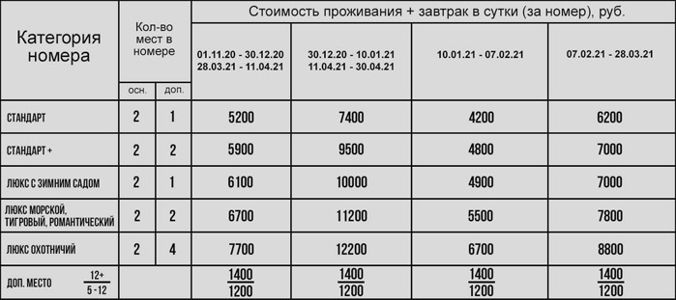

**Расчетный час  – 14.00. Выезд в 12.00**

Стоимость дополнительного места с завтраком – 1000 рублей.  
Стоимость дополнительного места с завтраком (дети до 12 лет) – 800 рублей.

Скидка на проживание с понедельника по четверг (низкий сезон) – 10%  
Скидка на проживание с воскресенья  по пятницу (5 суток) (низкий сезон) – 20%

**Дети:** Дети до 5 лет, без предоставления места – бесплатно.  
Детям до двух лет предоставляется детская кровать - 300 руб.

**Питание:** в гостинице «Кедровая» есть ресторан с домашней кухней и небольшим банкетным залом на 50 посадочных мест, с настенным плазменным телевизором, караоке.

**Размещение с животными** по предварительному согласованию.

**Информация по категориям размещения:**

**«Стандарт»**1-но комнатный 2-х местный номер: двуспальная кровать, ТВ, телефон, душ, туалет. (в номерх 22 и 32 две раздельные кровати)

**«Стандарт плюс»**1-но комнатный 2-х местный номер: двуспальная кровать, 2-х местный диван, кресло, ТВ, телефон, душ, туалет.  
  
**«Люкс»**1-но комнатный 2-х местный номер: двуспальная кровать, 2-х местный диван, кресло, ТВ, телефон, душ, туалет.  
  
**«Люкс с зимним садом»** 1-но комнатный 2-х местный номер: двуспальная кровать, две тахты, ТВ, телефон, душ, туалет. Зимний сад на 2 номера.  
  
**«Люкс сафари»**1-но комнатный 2-х местный номер: двуспальная кровать, две тахты, ТВ, телефон, душ, туалет.  
  
**«Люкс морской»**1-но комнатный 2-х местный номер: двуспальная кровать, две тахты, ТВ, телефон, душ, туалет.  
  
**«Люкс охотничий»**1-но комнатный 2-х местный номер: двуспальная кровать, два 2-х местных дивана, ТВ, телефон, душ, туалет.

**Дополнительные услуги:** фитобочка, сауна, бильярд, заказ цветов в номер.